**1. Noisy Channel Model**

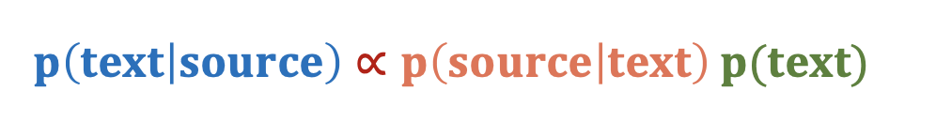

应用场景:

语音识别，机器翻译，拼写纠错，OCR，密码破解

给定一个信号，需要将其转换成文本。

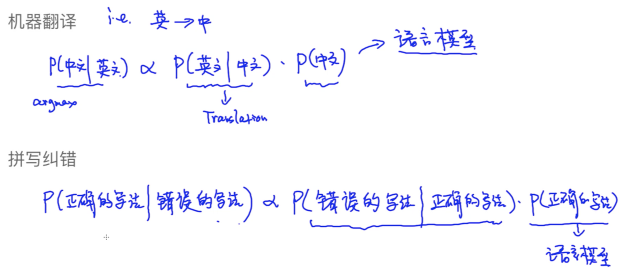

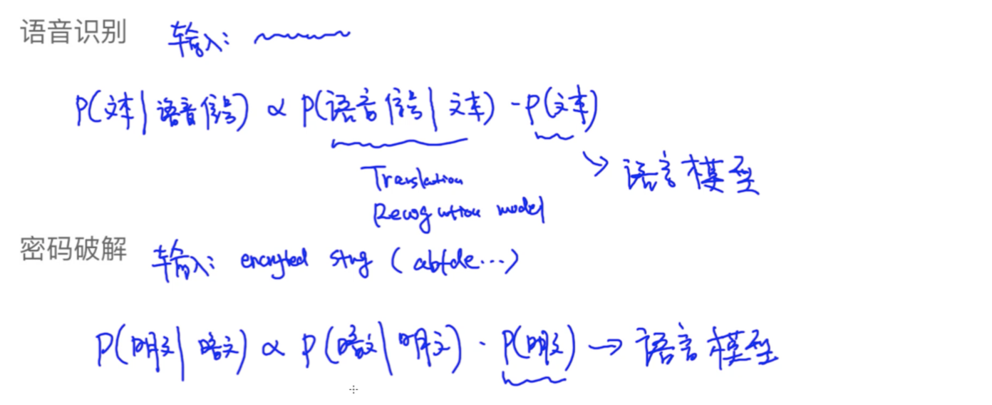

**2. Language Model (LM)**

语言模型用来判断:是否一句话从语法上通顺

LM一般是预先训练好的，pre-trained

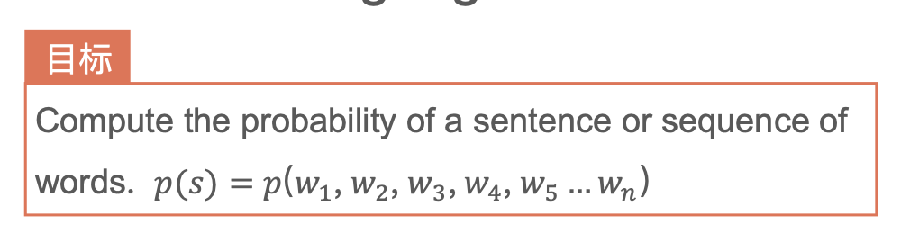

**2.1 Chain Rule**

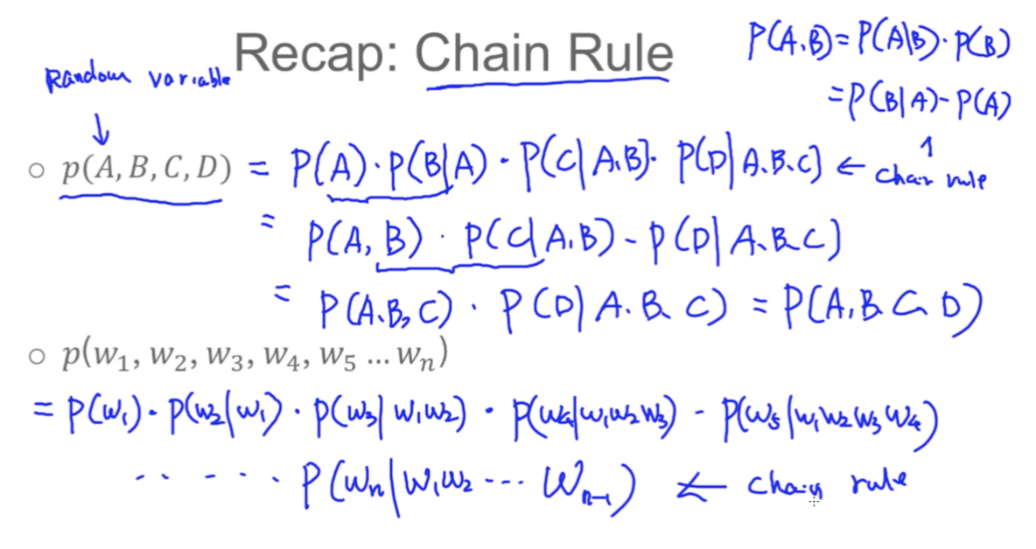

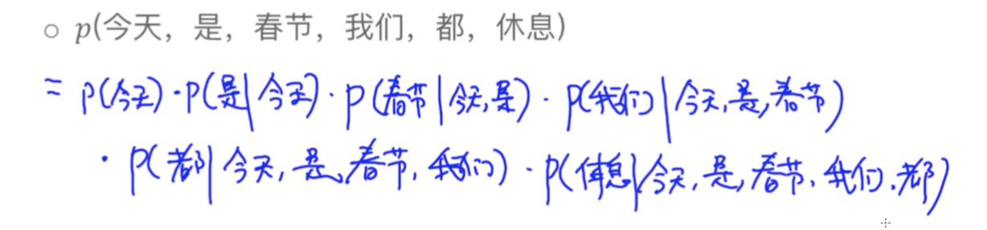

**2.2 Chain Rule for Language Model**

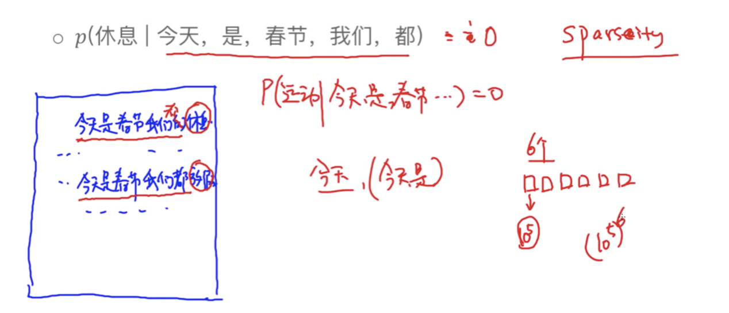

当条件中存在多个单词的时候，容易出现“稀疏性”的问题。

**2.3 Markov Assumption**

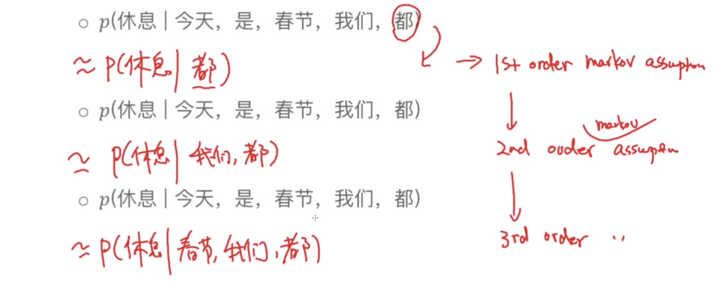

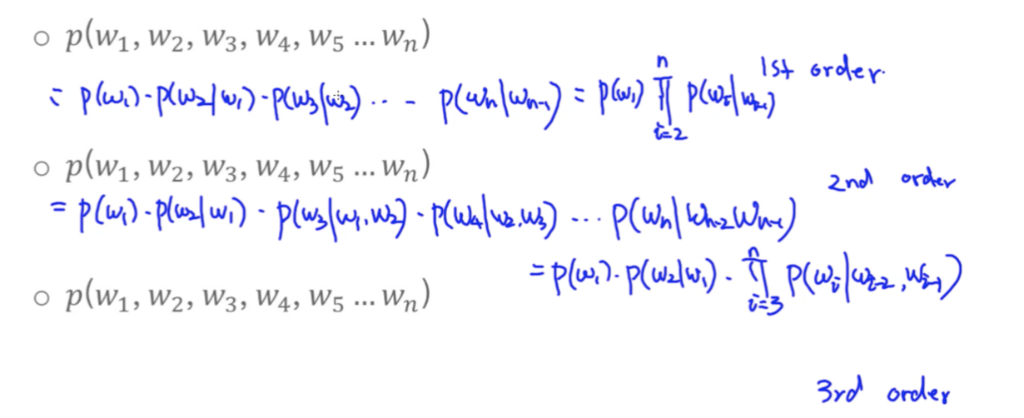

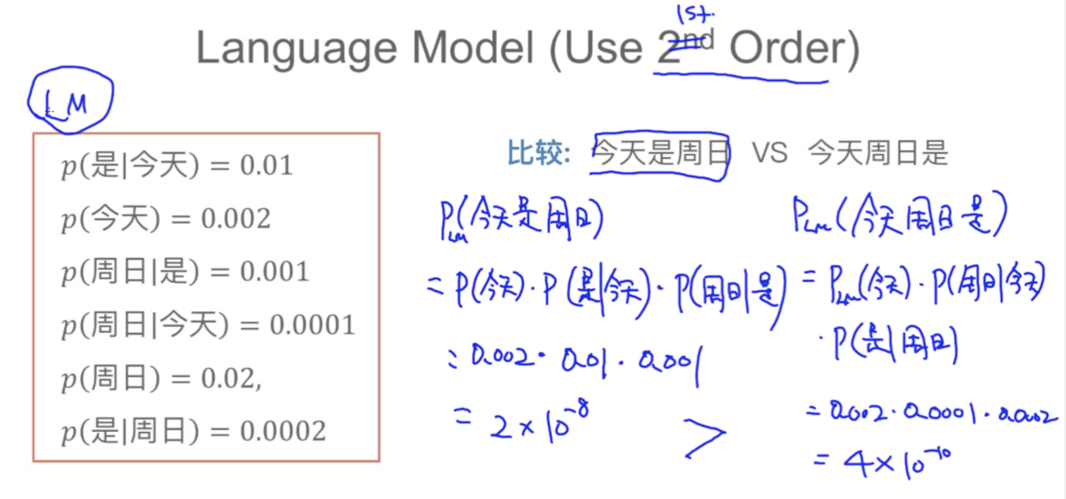

**2.4 Classification**

1）unigram

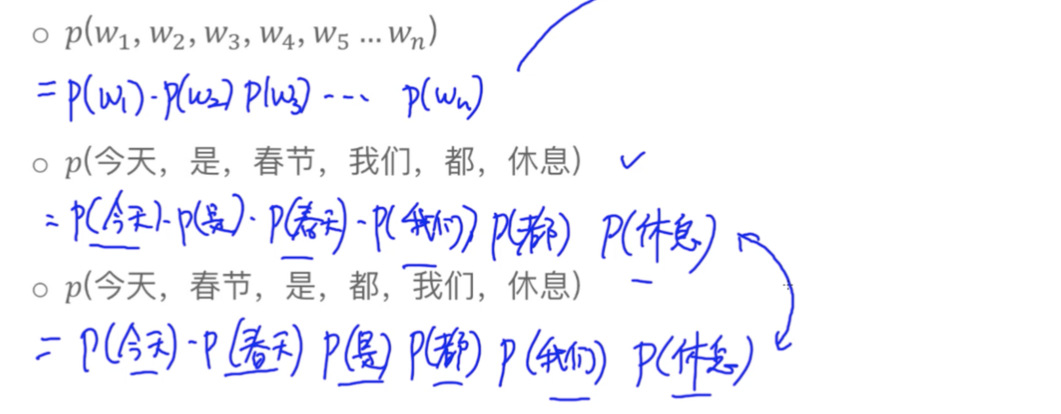

2）bigram

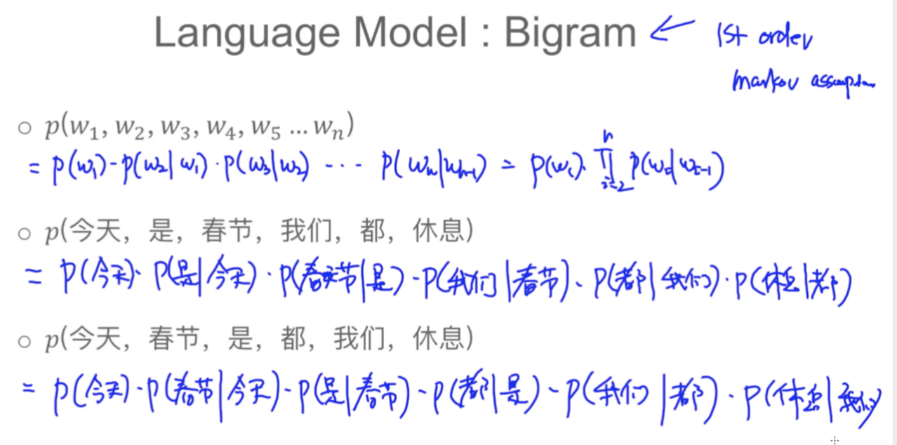

3）…N-gram

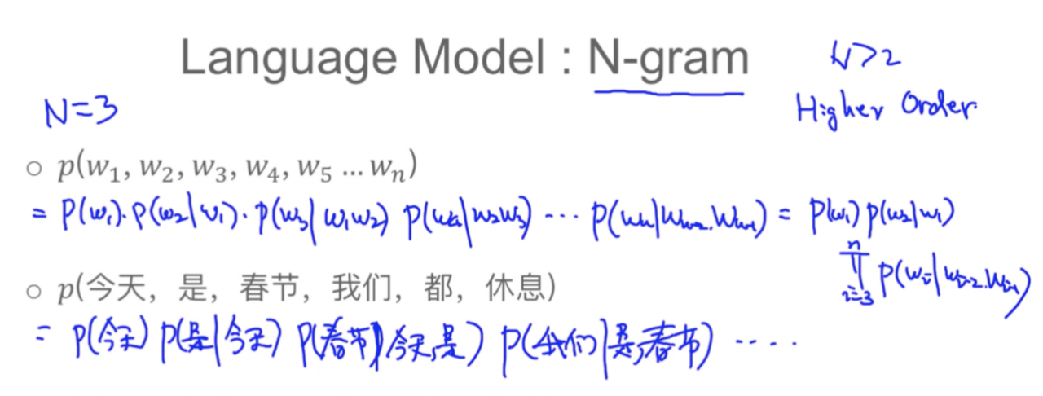

**3. Estimating Probability**

问题：如何去构造这样的语言模型

等效于一个统计问题

1）unigram

只需要计算每个单词在文章中出现的概率。

2）bigram

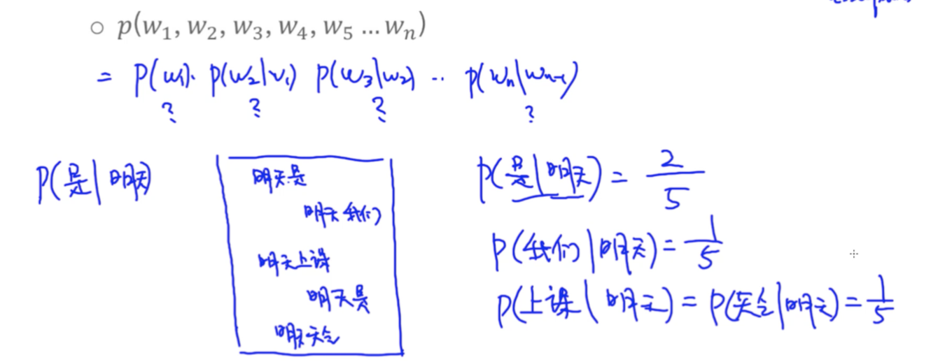

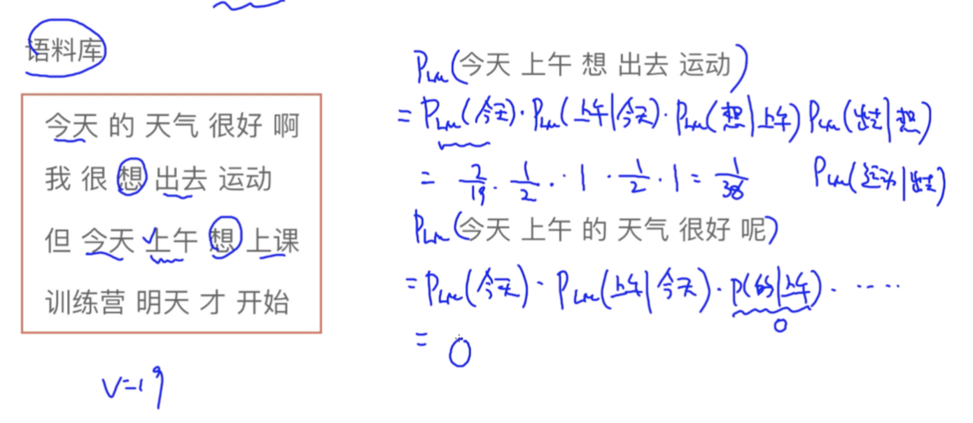

**4. Evaluation of Language Model**

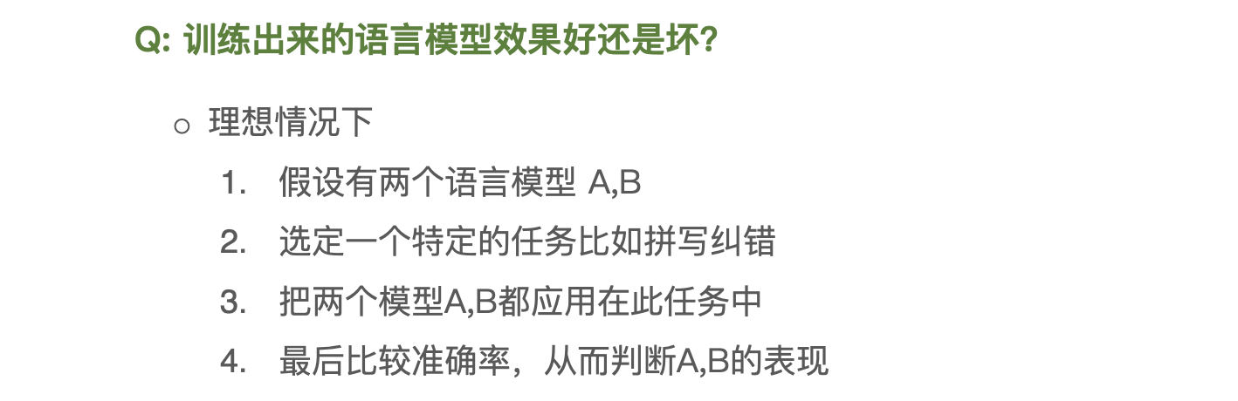

缺点：耗时。成本高。依赖于某一个特定任务。

核心思路：从前一个单词推测，最有可能出现的下个单词。（像填空）

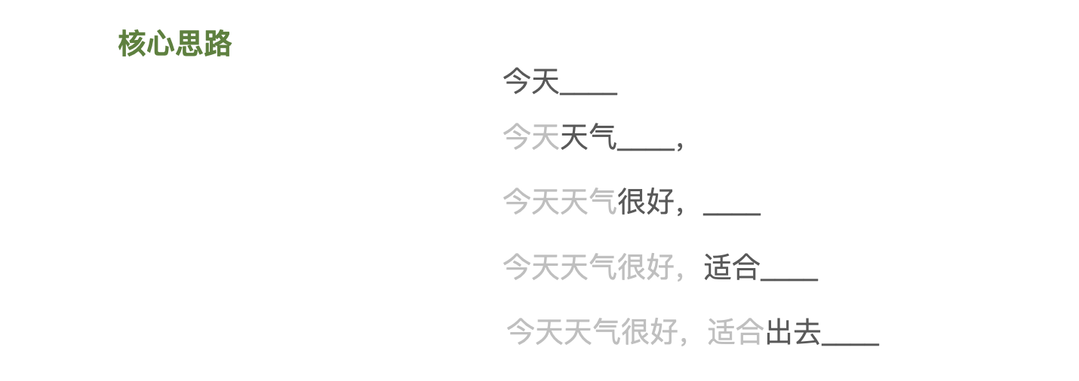

**4.1 Perplexity**

尤其是在无监督学习下，通常使用perplexity来评估。



X通常是，在一个语料库中，训练好的。

一个好的LM，放在一个语料库中，我们希望是越大越好。

所以，perplexity是越小越好。

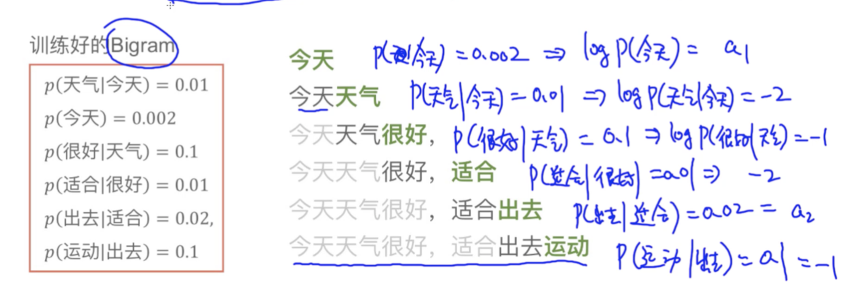

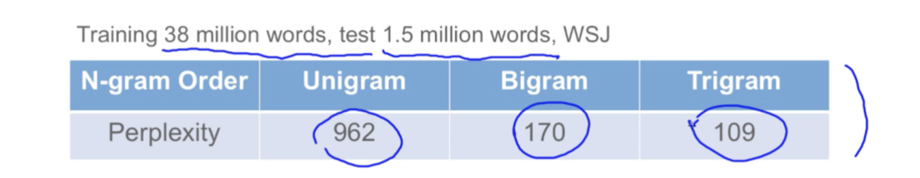

**5. Smoothing**

四类：



**5.1 Add-one Smoothing (Laplace Smoothing)**

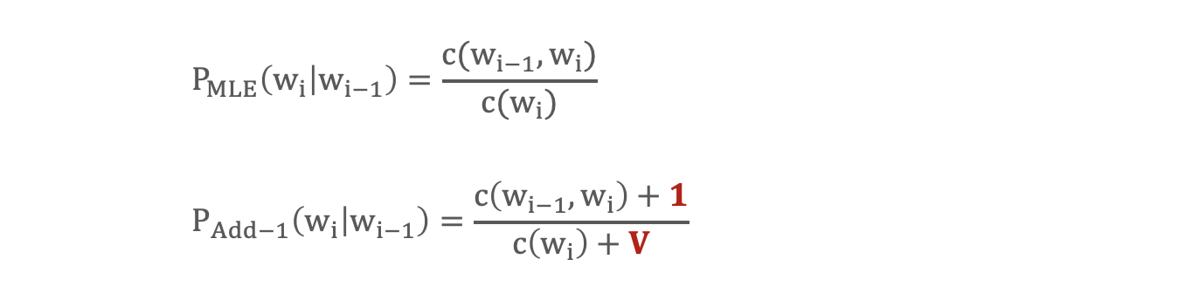

MLE：只用“已看到的现象”去估计。

V：词典库的大小。

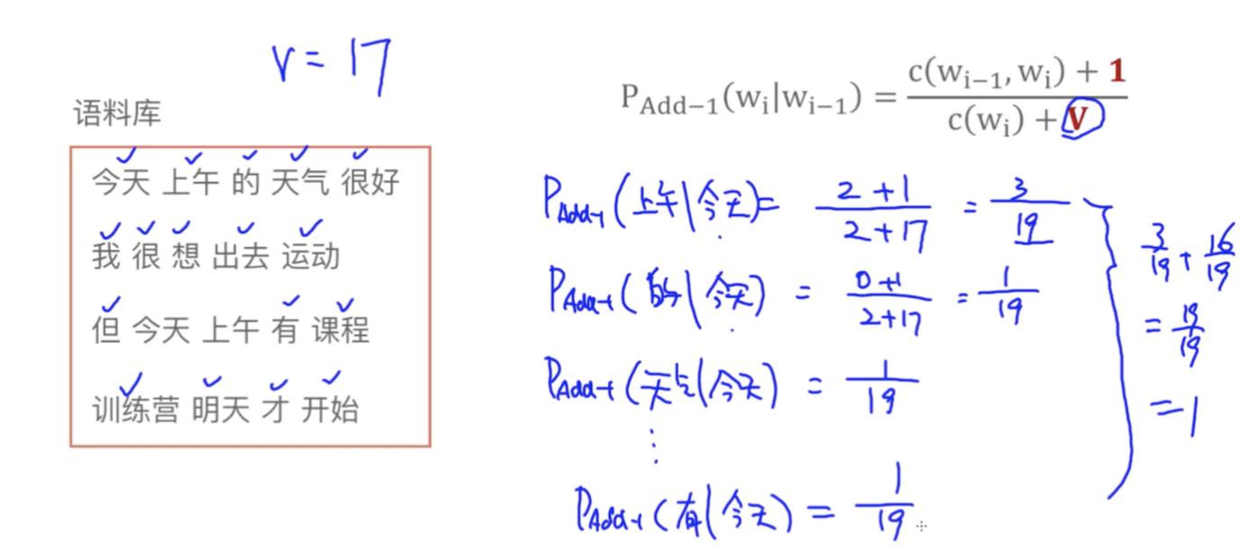

为什么分母+V：保证所有概率加起来=1。

**5.2 Add-K Smoothing (Laplace Smoothing)**

Add1是add-k的一种特例。

K相当于模型中的超参数，可以人工调整。（也可以让机器帮我们选择最优的）

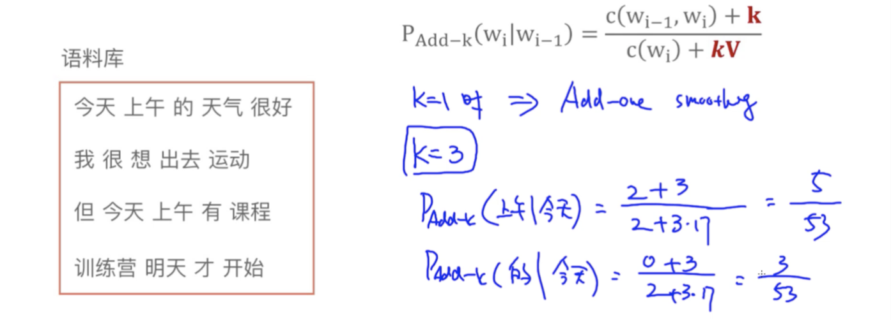

如何选择k？

1）k=1，2…手动选择调整。

2）优化f（k）

把已训练好的LM，去运用在验证集中，计算perplexity，它是关于k的一个函数。

因为好的LM的perplexity在验证集中越小越好，所以目标：min f（k）

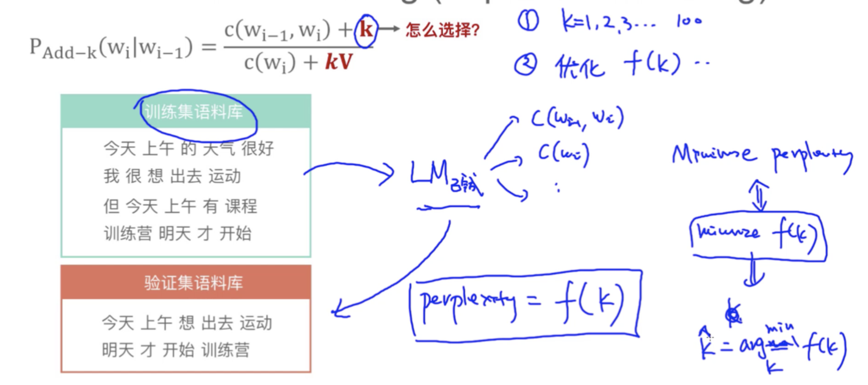

**5.3** **Interpolation**

为什么提出Interpolation？

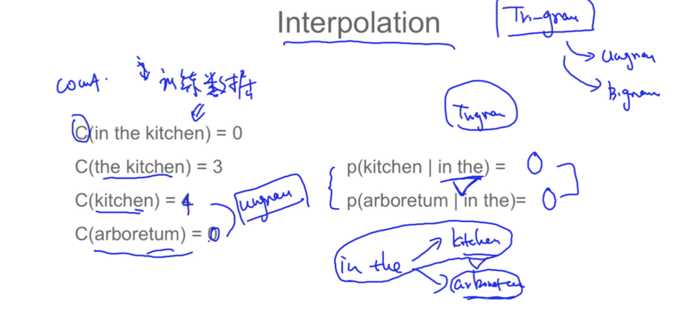

从已有的数据中，我们知道arboretum概率为0，kitchen出现过。但只是因为in the没有出现，所以两者概率都为0，这是不合理的。

因为，在未来的、未知的、扩大的数据集中，kitchen出现次数应该是更多的。

核心：在n-gram条件概率的模型下，把unigram/bigram也考虑进来。

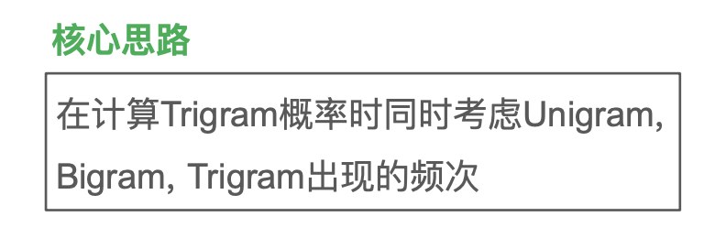

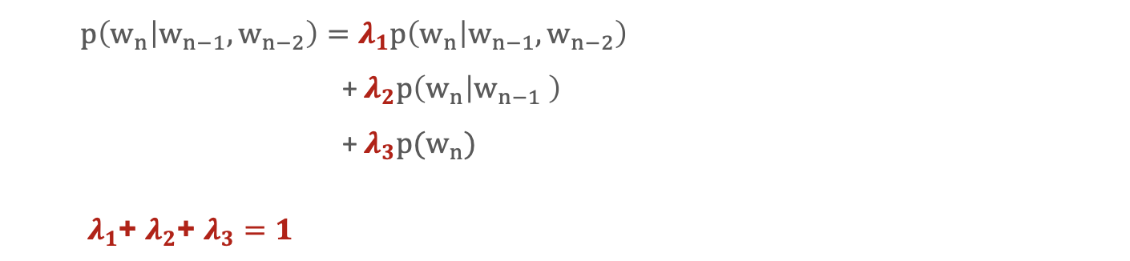

**5.4 Good-Turning Smoothing**

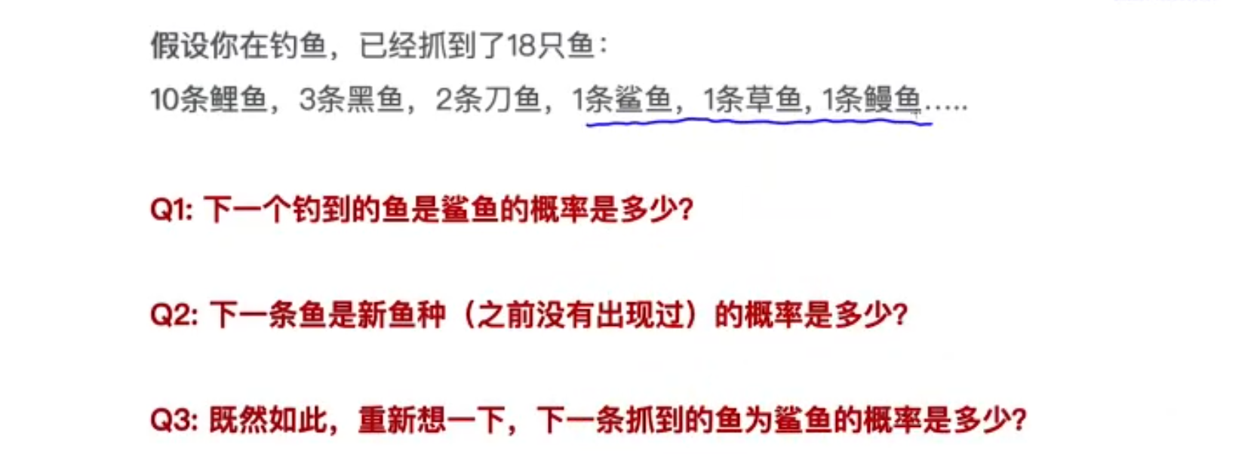

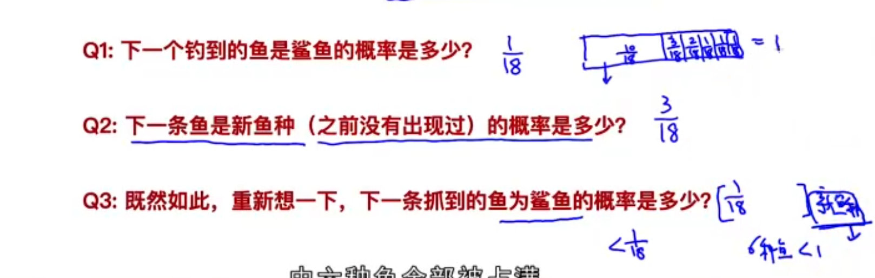Q1:：我们是假设六种鱼占据了所有的概率空间。

Q2：我们需要把一些空间留给新鱼种。

Q3：那么，在考虑了预留空间后，鲨鱼的概率必定就变小了。

定义一个变量：**Nc**，出现c次的单词的个数。

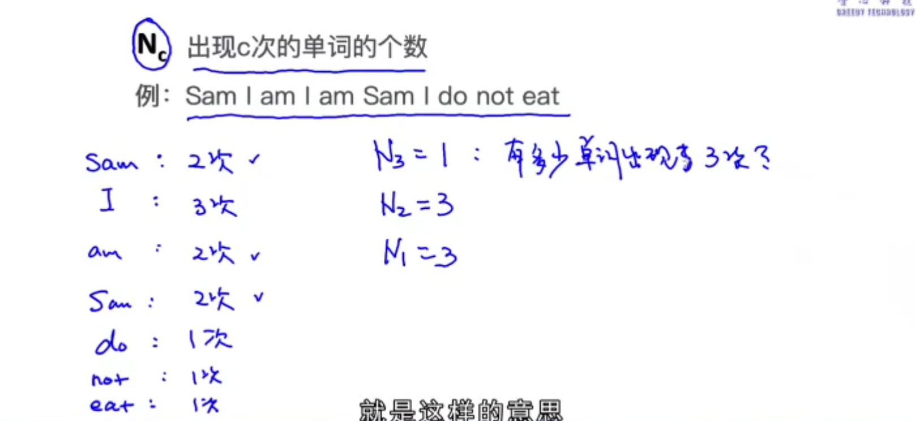

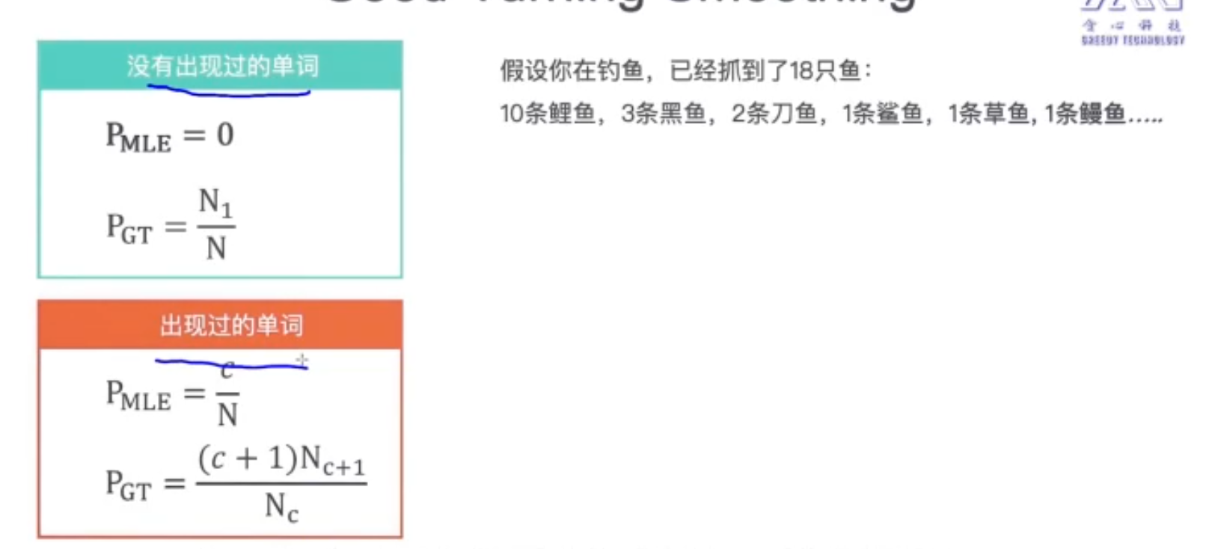

MLE：我看到什么，就预测什么，不考虑未来。

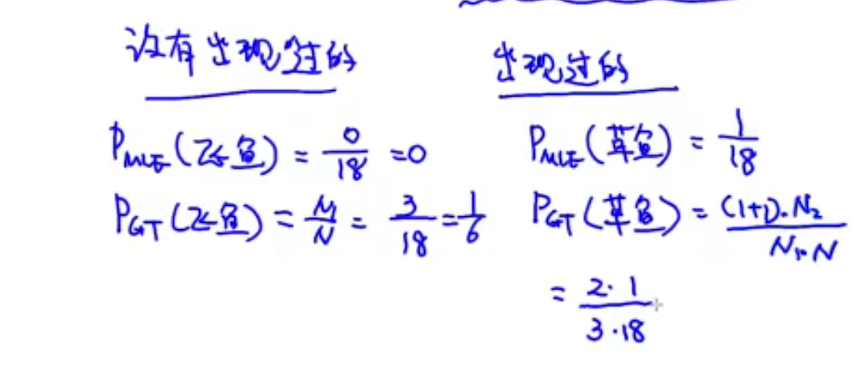

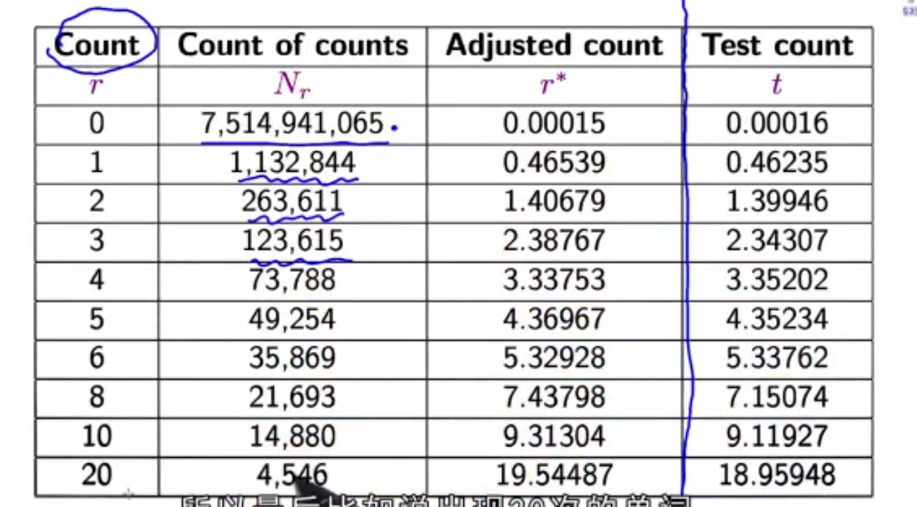

**缺点：**

例如，我们需要计算期望出现101次的单词的数据，我们需要出现102次单词的数据。但我们不能确保一定有单词出现102次

解决方法：用图像、机器去拟合这个趋势。

**6. Generate Sentence**

LM是生成模型，也就是可以生成一些新的数据，例如小说、图片等。

（还有判别模型）

**6.1 unigram**

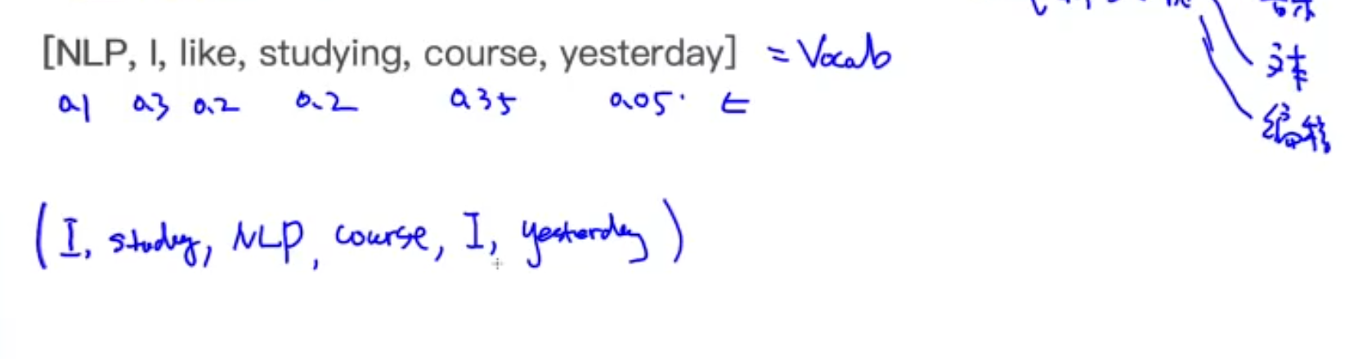

Unigram是不考虑上下文信息的，只是相当于用这些概率来随机选择单词，组成一句话。

一般是不符合语言逻辑的

**6.2 bigram**

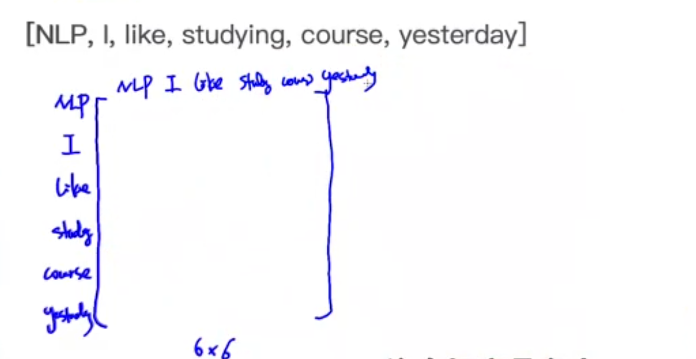

会有一个概率矩阵。

